車隊燃油效率與價格差異分析
  - DA E01 專案分析報告
分析期間為 2025 年 1 至 6 月。營運指標採修訂版，公開市場價格用於事後背景比較。
本報告把 ECU 耗用、購油交易與油箱存量分開核對，再按車輛、任務及資料覆蓋判讀差異。整體效率為 8.21 MPG，但調查優先順序取決於證據是否可比；購油差額或前後變化本身不能證明浪費或節省。
主要數值 | 本次結果 | 判讀口徑
車隊與觀察規模 | 3 租戶 30 車 | 27 報告週，810 筆車輛週
可配對里程 | 219,385.5 km | 與耗用使用相同合格區間
ECU 配對耗用 | 62,852.7 L | 不以購油量代替
車隊燃油效率 | 8.21 MPG | 總里程除以總耗用後換算
配對時間覆蓋 | 99.95% | 有效配對秒數除以應觀察秒數
可比購油淨額 | US$76,856.05 | 交易支出，不是當期耗用成本

主要分析發現
1 筆車輛週需要優先查核覆蓋；156 筆缺少合格同儕基準。符合任務同儕規則的強度查核有 1 筆，價格查核有 17 筆，類別可能重疊。
報告使用流程包含 8 筆審閱案例，其中 3 筆可作描述性後續比較。按基準任務里程占比標準化後，仍需保留未控制的路線、載重與其他情境差異。

資料性質與結論邊界
車輛營運、交易與措施追蹤為明確標示的合成資料；EIA 價格為獨立的公開市場背景。本案展示可重現的分析流程與模擬情境，不代表真實客戶採用、實際節油或公司營運成果。

效率必須連同觀測覆蓋解讀
效率與覆蓋率一起閱讀；低覆蓋週不可只憑 MPG 排名，車隊數值採總量比。
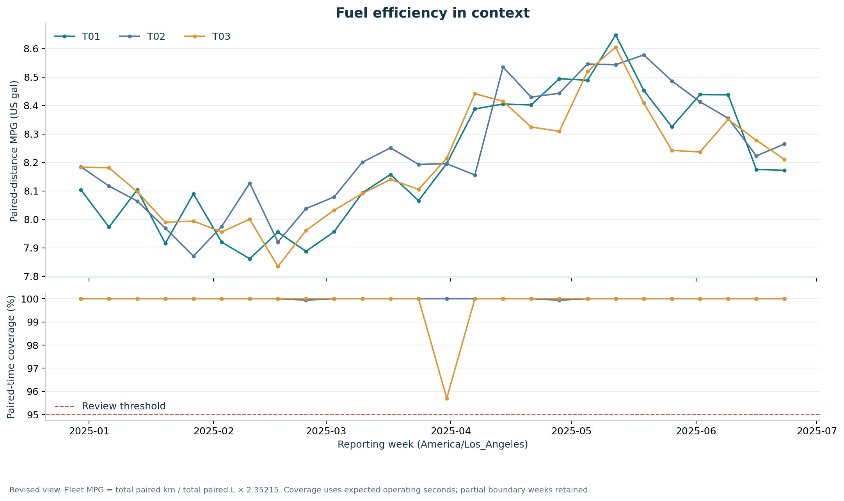
有量測的租戶週 MPG 範圍為 7.83-8.65；配對時間覆蓋率範圍為 95.7%-100.0%。不同工況尚未調整，不能直接當排名。

分析後的查核方向
當效率曲線改變時，先查看同週配對時間覆蓋，再按車輛及任務下鑽。短期改善若伴隨觀測缺口，應先查量測與歸屬，不直接當作駕駛或車況變好。
另有 30 筆沒有預定營運時間，效率不適用；0 筆覆蓋未知。這兩種狀態與低覆蓋分開保存。
圖表與明細均可由 output_id、車輛及報告週回查；完整計算口徑見 docs/metrics.md。

從車輛週矩陣定位變化
橫向辨識同車變化，縱向比較前先核對任務與覆蓋；灰格表示沒有可用效率，不是零效率。
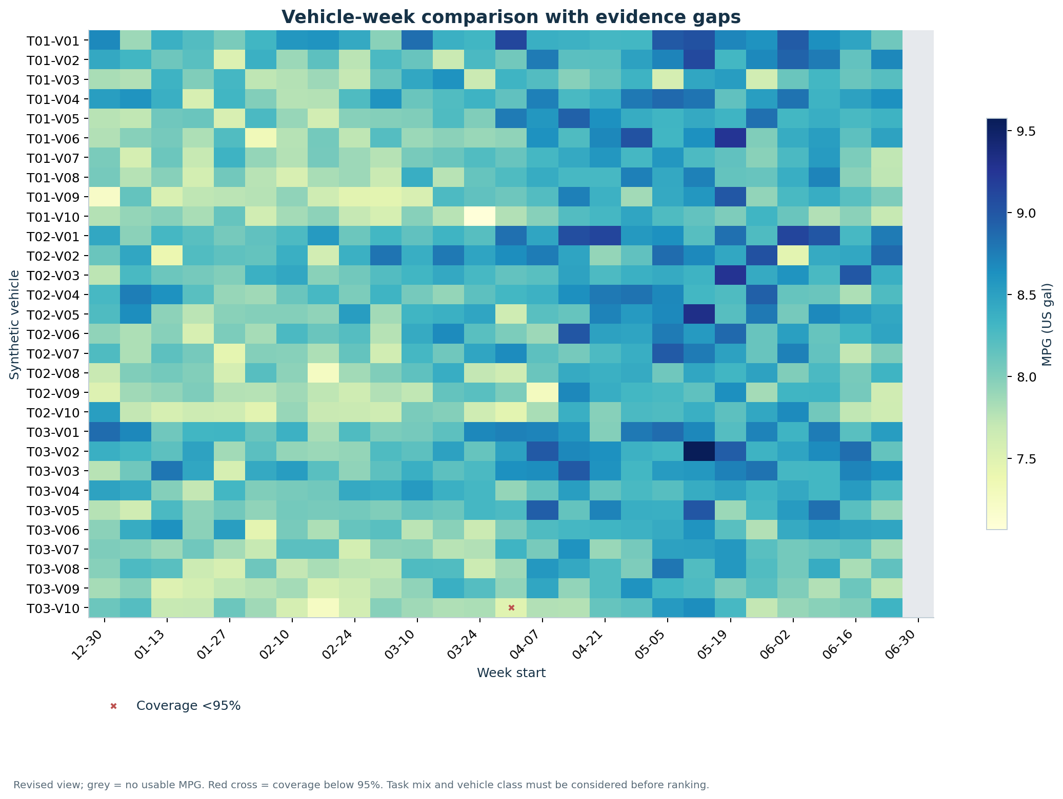
矩陣共有 30 輛車、27 週；30 格沒有可用 MPG，1 格配對時間覆蓋低於 95%。

分析後的查核方向
先沿同一列比較同車的時間變化，再選取同任務與車型的其他車輛。灰格表示沒有可用 MPG，可能是沒有營運暴露；其語意必須由明細狀態確認。
圖表與明細均可由 output_id、車輛及報告週回查；完整計算口徑見 docs/metrics.md。

用載重與任務解釋耗用差異
較高載重與 PTO 可能伴隨較高耗用；此圖用來選擇可比情境，不能將相關性當成浪費原因。
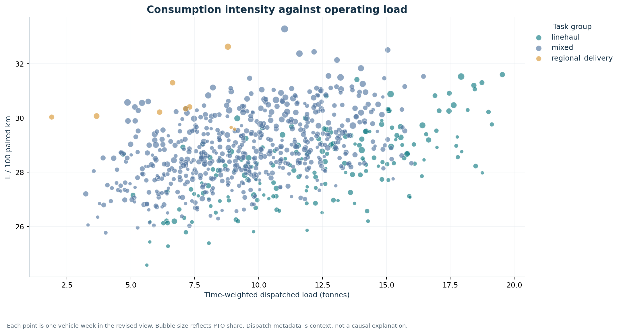
長途幹線：179 筆車輛週的耗用強度中位數為 28.31 L/100km。這是各組描述性數值，仍須核對載重與 PTO 差異。
混合任務：592 筆車輛週的耗用強度中位數為 28.75 L/100km。這是各組描述性數值，仍須核對載重與 PTO 差異。
區域配送：9 筆車輛週的耗用強度中位數為 30.21 L/100km。這是各組描述性數值，仍須核對載重與 PTO 差異。

分析後的查核方向
載重採任務時間加權，氣泡大小呈現 PTO 占比。此圖提供分組背景；真正的同儕比較仍要拆到任務粒度，不能把 mixed 當成單一同質任務。
圖表與明細均可由 output_id、車輛及報告週回查；完整計算口徑見 docs/metrics.md。

拆解購油支出的價格與數量效果
先拆解價格與購油量，再檢查未能分解的組合差異；市場差額僅供調查，不是可實現節省。
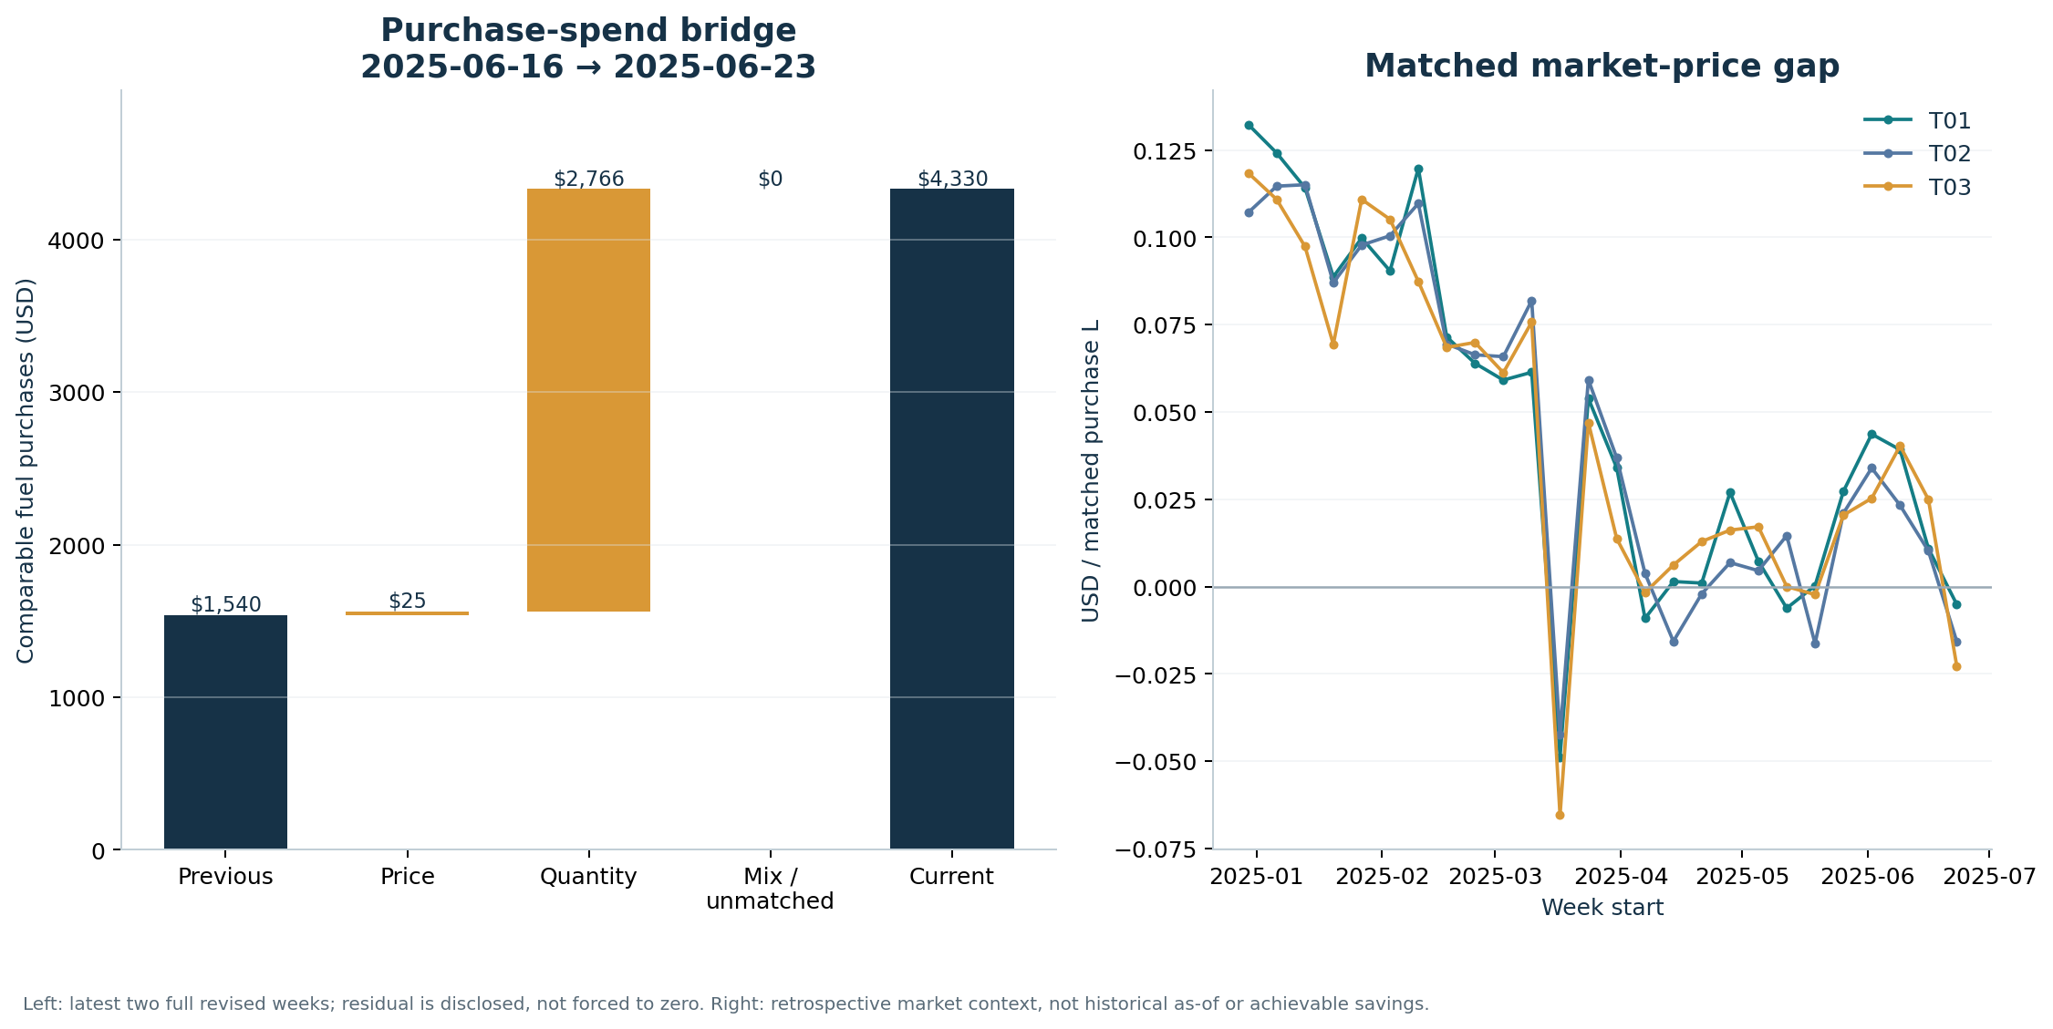
2025-06-16 至 2025-06-23 的可比購油淨額由 US$1,539.67 變為 US$4,330.44；價格效果 US$24.59、數量效果 US$2,766.18、未分解差額 US$0.00。

分析後的查核方向
交易淨額先排除不適用的金額與數量口徑，再計算價量效果。市場背景按區域及觀測週配對；交易條件、稅務口徑及採購可得性仍可能不同，市場差額不是可實現節省。
圖表與明細均可由 output_id、車輛及報告週回查；完整計算口徑見 docs/metrics.md。

以油箱平衡交叉核對 ECU 耗用
橋接圖說明單一窗口的燃料守恆；中圖比對相同窗口的 ECU 與油箱平衡量，並保留量測不確定範圍。差額仍可能來自覆蓋或移動缺口，不能直接判為偷油。
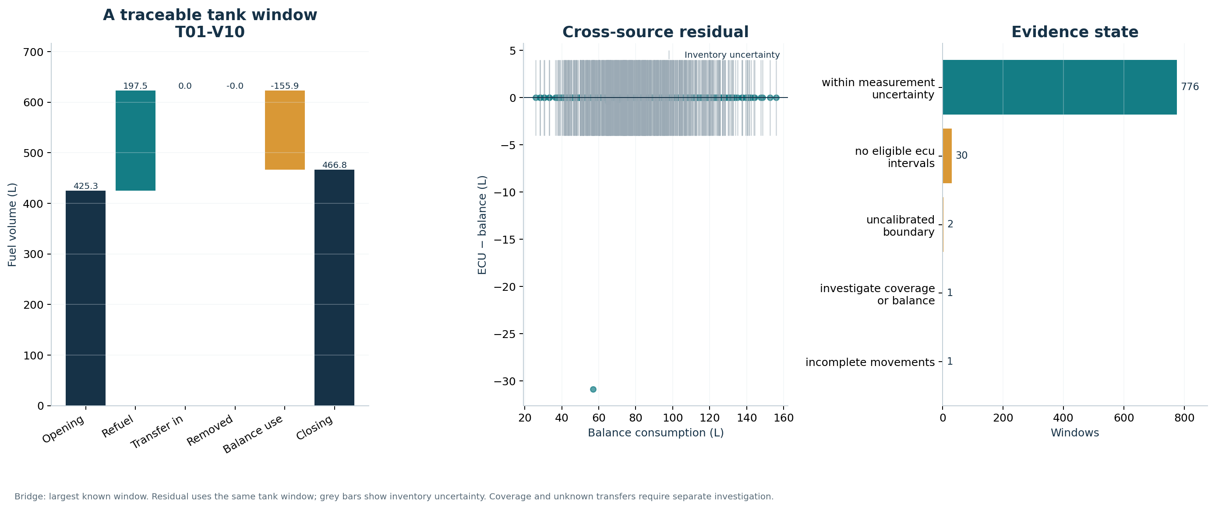
庫存核對狀態 | 窗口數
落於量測不確定範圍 | 776
沒有合格 ECU 區間 | 30
邊界量測未校準 | 2
燃料移動紀錄不完整 | 1
需調查覆蓋或庫存平衡 | 1

分析後的查核方向
先核對盤點兩端與燃料移動是否屬同一油箱範圍，再查看 ECU 區間覆蓋。超出不確定範圍的差額應回查補傳、未校準讀值及移動憑證；它本身不能證明偷油或浪費。
圖表與明細均可由 output_id、車輛及報告週回查；完整計算口徑見 docs/metrics.md。

先檢查可比性再安排調查
先確認資料品質，再調查同任務耗用偏高與價格差異；旗標不是故障、舞弊或浪費的結論。
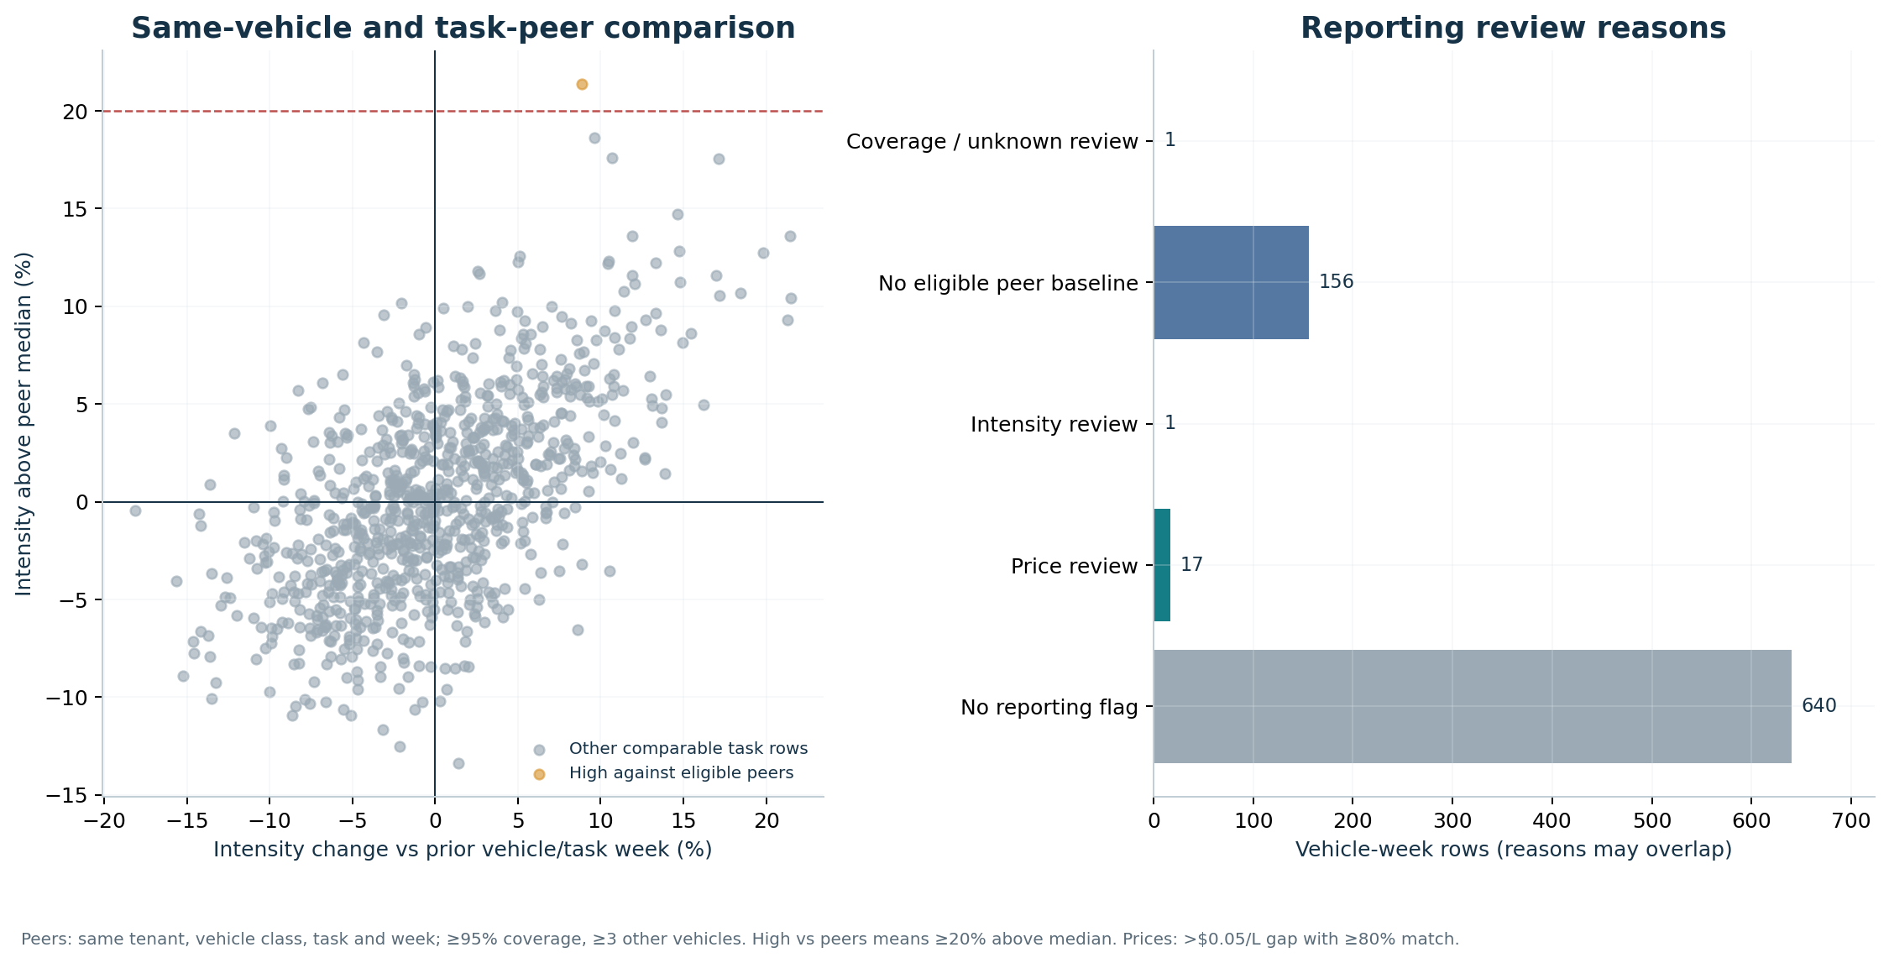
覆蓋查核 1 筆、任務內強度查核 1 筆、價格查核 17 筆。類別可重疊；未知覆蓋另留於明細。

分析後的查核方向
同儕必須來自相同租戶、車型、任務與週，排除當前車輛。資料充足才比較差異；沒有足夠同儕表示證據不足，不能視為正常或異常的已驗證結論。
缺少合格同儕的 156 筆車輛週保留在明細中。未觸發規則不等於已證實正常；規則的用途是安排下一步查核。
圖表與明細均可由 output_id、車輛及報告週回查；完整計算口徑見 docs/metrics.md。

從報告採用追蹤到可比的後續結果
先區分採用、成熟度與可比性，再用基準期各任務的里程占比加權後續耗用強度，降低任務組合不同的影響。原始與標準化差異均可回查；仍不能將變化當作措施的因果效果。
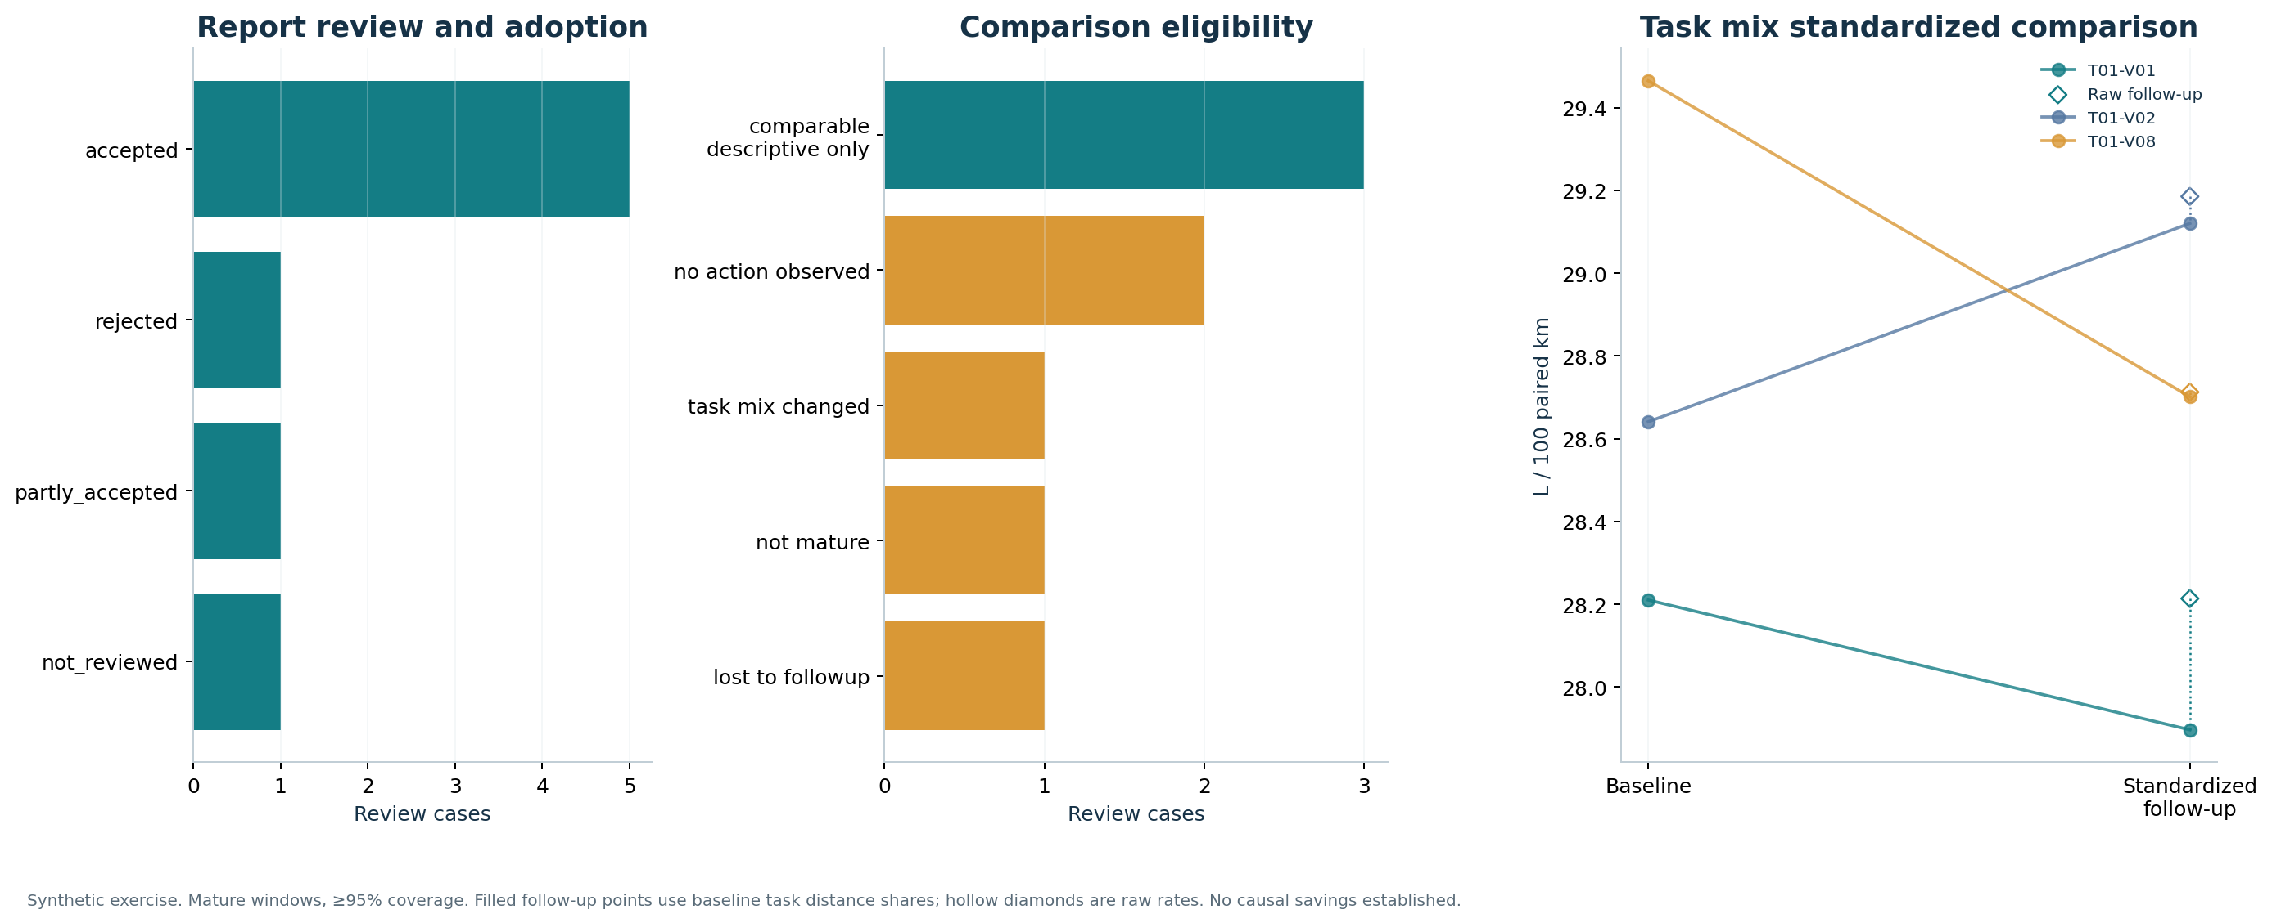
可作描述性比較 3 筆；未觀察到措施 2 筆；任務組合改變 1 筆；失去後續追蹤 1 筆；觀察窗口尚未成熟 1 筆。
車輛 | 基準 | 原始後續 | 標準化後續 | 標準化差異
T01-V01 | 28.21 | 28.21 | 27.90 | -0.31
T01-V02 | 28.64 | 29.19 | 29.12 | +0.48
T01-V08 | 29.46 | 28.71 | 28.70 | -0.76

耗用強度單位均為 L/100km。標準化以基準期各任務的里程占比加權後續任務強度；圖中空心菱形為原始後續值。
活躍審閱合計 137.0 分鐘，記錄基準為 240.0 分鐘，涵蓋 8 筆案例。活躍工時不含等待；這些合成紀錄只驗證流程處理。

分析後的查核方向
先確認報告是否被採用與措施是否發生，再檢查觀察是否成熟、是否失聯及任務是否可比。保留原始與任務組合標準化結果；標準化能處理已知任務占比，仍未控制所有混雜因素。

重現結果與使用分析證據
讀者可以由來源檔案與建置入口重建資料庫，再從 SQL 計算、圖表和明細回查同一結果。修改規則時應重新執行分析與驗證，保留輸入版本、參數及新的結果。

確認問題與口徑
先分清購油支出、ECU 耗用與庫存平衡；明確定義同一報告版本、時間窗口與分母。公開價格與合成營運資料各自保留來源，事件時間不等於平台可取得時間。
docs/metrics.md data/public/ config/ contracts/

檢查資料準備與品質
從原始事件、標準化欄位到共同有效區間，保留拒收、修訂、缺值及核對依據。區分量測不完整、同儕不足及窗口未成熟，避免將未知解讀成營運結果。
src/fleet_fuel/ validation/

執行分析與調整規則
先核對總量，再計算配對效率、價量差異、同任務基準與可比的後續窗口。修改門檻後重新檢查涵蓋率與例外，並保留新的參數與結果。
sql/analytics.sql notebooks/01_fuel_analysis.ipynb

閱讀圖表與回查明細
互動報表一次選一個版本，再篩選租戶、車輛、週與品質並下載明細。利用 output_id 回查來源與截止時間；中文圖表說明提供每張圖的判讀與限制。
outputs/dashboard.html outputs/report_weekly_detail.csv
docs/chart_walkthrough_zh.md

執行入口
依 README 安裝已鎖定的執行環境後，在專案根目錄執行：
python -m fleet_fuel.cli run --profile full --operational snapshot

